 **UNIDAD EDUCATIVA “LUIS ROBERTO BRAVO”**

CIUDADELA CATOLICA. BARRIAL BLANCO Y ORDOÑEZ CRESPO.

TELEFONO: 2341-209

Email: [lrbravo@hotmail.com](mailto:lrbravo@hotmail.com)

TAREA Nro. 18

NOMBRE:

FECHA: 18/01/2021 SEMANA 5 UNIDAD 3

MATERIA: Matemática

TEMA: División de números naturales de una cifra

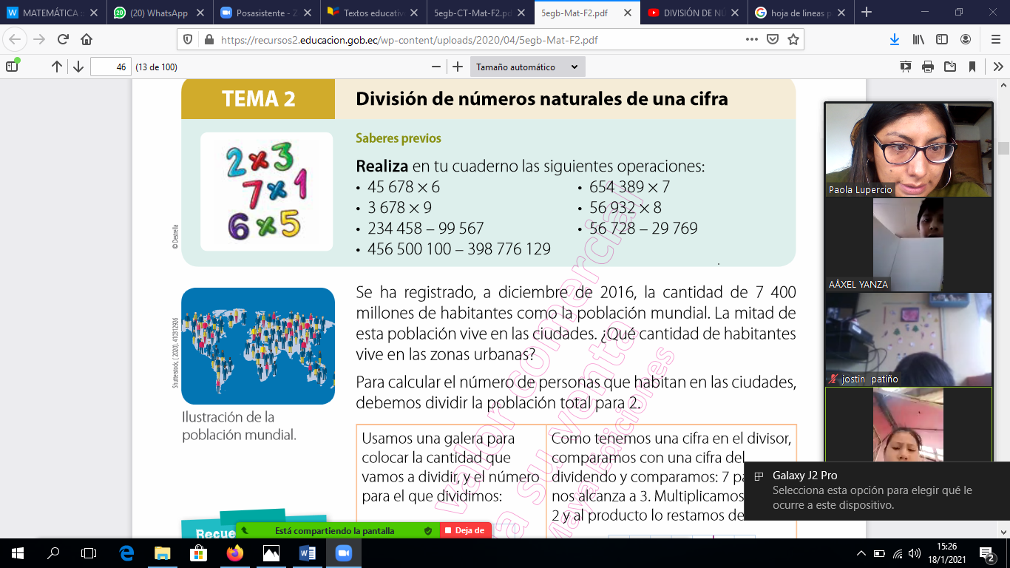

1.- Coloco en forma vertical y realizo las siguientes divisiones con la comprobación

|  |
| --- |
| 5.678 dividido para 5 |
| 4.688 dividido para 2 |
| 6.399 dividido para 3 |
| 2.468 dividido para 2 |
| 6.896 dividido para 6 |

DEBER Nro. 18

NOMBRE:

FECHA: 18/01/2021

MATERIA: Matemática

1.- Realizo las actividades de la página 50 y 51 del cuaderno de trabajo de Matemática (nuevo)